**RELATÓRIO DE DESENVOLVIMENTO**

O Desenvolvimento do Manifesto do Destinatário, está na fase final, sendo preparado uma versão beta para teste na empresa Petróleo Querência, sob a supervisão do Sr. António e do Ricardo.

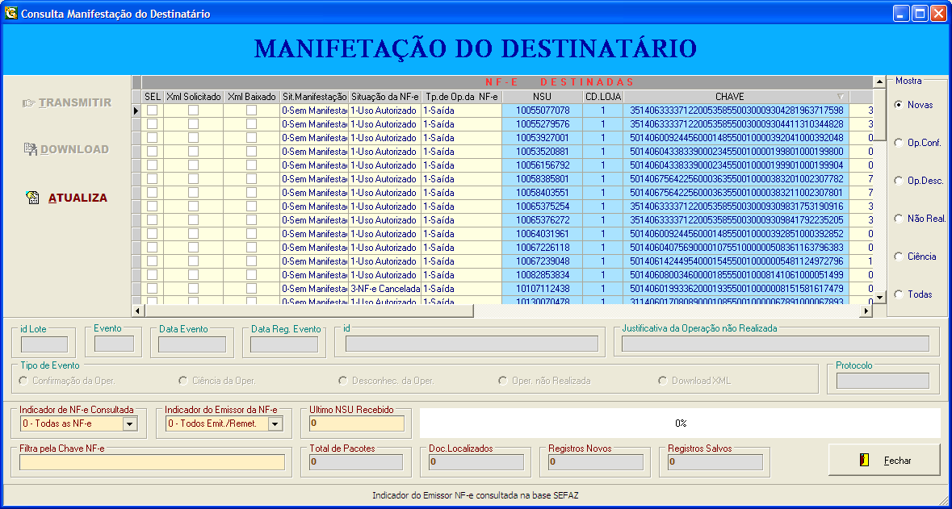

O módulo de manifesto está inserido no Sistema GBNFe, e atualmente está sendo testado em modo produção no laboratório da GB Informática Ltda.

Processos prontos:

1 – Confirmação da Operação.

2 – Ciência da Operação.

3 – Desconhecimento da Operação.

4 – Operação não Realizada.

5 – Download do XML.

6 – Gravação dos Dados do XML nos arquivos preparados para servir ao Gerpa.

**Desenvolvedor,**

**Edson Lima.**